Uno strano fenomeno con una lampadina
Guido Pegna

1. Uno strano oggetto che non dovrebbe fare nulla
Si parte da una lampadina comune da 15 W. Si pulisce perfettamente la parte emisferica superiore del bulbo eventualmente con acqua e sapone e la si vernicia con inchiostro di china nero. In questo modo abbiamo steso uno strato conduttore a intimo contatto con il vetro. Si prepara una calotta di alluminio da cucina, si infila sotto di essa uno spezzone di filo elettrico spellato e si fissa la calotta, bene aderente al bulbo, con nastro di teflon da idraulici, che resiste bene alle alte temperature a cui si scalderà il bulbo. Quello che si deve fare si vede nella fotografia seguente.
Si preparano due contatti accessibili: uno per il filo collegato alla calotta conduttrice, l’altro ad un estremo del filamento.

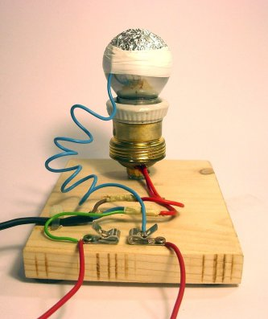
Fig. 1. La lampadina con calotta esterna conduttrice montata su base di legno

2. Il fenomeno inatteso
Illustriamo una piccola scoperta che è molto utile per introdurre l’idea che esistano cariche negative libere, cosa importante. Sono gli elettroni.
Collegando un tester in portata 2 mA d.c. (corrente continua) fra i due contatti, cioè fra filamento e calotta, e accesa la lampadina, si nota che è presente una corrente continua, con il filamento che è il polo positivo. Questa corrente continua a crescere per qualche minuto fino al valore di parecchie centinaia di microampere man mano che il vetro sotto la calotta si scalda, fino a quando si stabilizza.

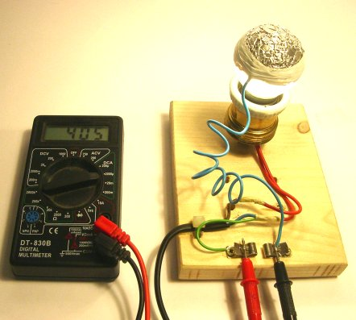
Fig. 2. Con la lampadina ben calda il tester indica una corrente continua
diretta dal filamento alla calotta di quasi mezzo milliampere che passa attraverso il vetro.

Quale è il fenomeno? Che cosa passa attraverso il vetro (che è un buon isolante) dalla calotta al filamento o viceversa dal filamento alla calotta?
Si può chiedere ai presenti di formulare ipotesi per spiegare di questo fenomeno. Si possono suggerire delle prove. Si può per esempio collegare un diodo LED con la giusta polarità ai due terminali del sistema e constatare che esso si accende, mentre non si accende se viene collegato con la polarità opposta. Una possibilità che potrebbe venire in mente potrebbe essere che la causa sia la capacità elettrostatica presente fra filamento e calotta, con il vetro come parte del dielettrico. Ma questa non spiega il fatto che la corrente è continua. Non è difficile constatare che l’unica possibilità è che vi sia un flusso continuo unidirezionale di cariche dal filamento verso la calotta o viceversa, attraverso il vuoto dell’interno della lampada, e che queste siano rispettivamente o negative o positive.
Un primo punto fermo è dunque stato posto: il vetro, quando è caldo, diventa un conduttore e lascia passare cariche elettriche. Quindi il vero elettrodo è il vetro, e la calotta di alluminio è solamente un contatto esteso con esso.
Come facciamo a capire se si tratta di cariche positive dalla calotta verso il filamento o di cariche negative dal filamento verso la calotta? Un modo c’è, e si tratta, come spesso accade in questi casi, di usare elementi o fatti non ancora presi in considerazione. Uno di questi elementi è il tempo! Constatiamo che nell’istante in cui spegniamo la lampadina, la corrente cessa. Il filamento si raffredda molto velocemente, mentre il vetro resta caldo molto più a lungo. Quindi si tratta di qualcosa che viene prodotto dal filamento. Si tratta di cariche negative emesse dal filamento quando questo è caldo, e non dalla calotta verso il filamento, dato che essa resta calda anche quando il filamento è freddo.
Una conferma di questo fatto può essere ottenuta variando la tensione del filamento per verificare se la corrente continua è proporzionale ad essa, e quindi alla sua temperatura. Si tratta di montare il semplice circuito della figura 4, nel quale fra l’altro la corrente per il filamento è continua per eliminare ogni dubbio che il fatto che la corrente alternata sia la causa dei fenomeni.
Queste cariche ora sono note come elettroni. Il loro valore può essere determinato in vari modi, anche in linea di principio con la lampadina-diodo, ma certamente con il diodo a vuoto del paragrafo successivo. L’ampiezza delle variazioni casuali di potenza della corrente, cioè di quello che è lo shot noise, permette di calcolare la carica dell’elettrone¹.
Ma possiamo dire ancora qualcosa sugli elettroni emessi dal filamento della lampadina. La corrente è misurata con un tester con la portata 200 μA in corrente continua, vedi figura seguente:

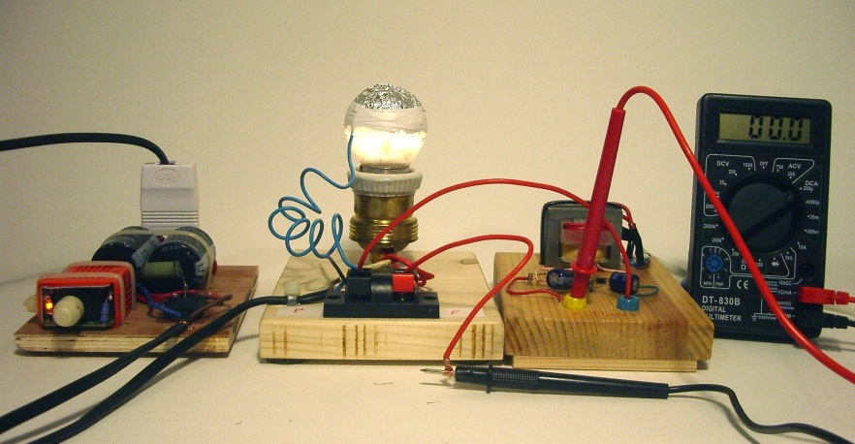

Fig. 3. Circuito per lo studio dell’energia degli elettroni emessi
dal filamento della lampadina. sa sinistra: alimentatore variabile
in c.c.; lampadina; alimentatore a tensione costante di 100 V c.c.;
tester per la misura della corrente di zero.

L’idea è di applicare una contro-tensione continua regolabile fino a ridurre a zero la corrente calotta-filamento. Il valore di questa tensione è una misura diretta dell’energia degli elettroni emessi dal filamento. Il circuito per la creazione della contro tensione è costituito da un alimentatore variabile per tensioni fino a 250V, illustrato in un altro articolo.
Si verifica che per ridurre la corrente, per la contro-tensione fra filamento e calotta esterna non bastano pochi volt e nemmeno diecine di volt. È stato possibile ridurre la corrente a meno di 1 μA solamente applicando una tensione in opposizione di 100V e riducendo la tensione del filamento di una piccola quantità. Come si vede in fotografia la lampadina è in effetti ancora brillantemente accesa. Questo fatto lascerebbe pensare che l’energia massima degli elettroni emessi per effetto termoelettrico da un filamento alla temperatura di circa 2500 gradi è nell’ambito delle centinaia di eV. Da notare che volendo affinare questa ricerca è perfettamente possibile conoscere la temperatura del filamento per mezzo di misure di tensione e di corrente, servendosi della legge di dipendenza della resistenza dalla temperatura, seguita molto bene dal tungsteno, e della misura di riferimento della resistenza del filamento a temperatura ambiente o, volendo, anche a zero gradi.

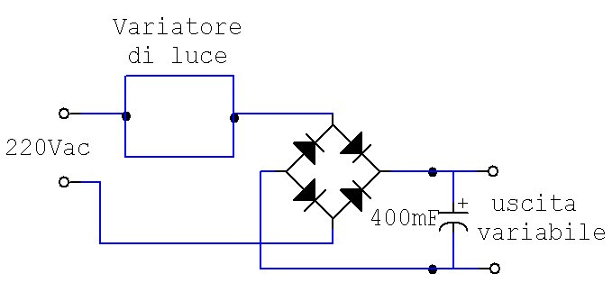
Fig. 4. Il circuito per alimentare il filamento con una tensione continua variabile. Il variatore di luce di questo circuito è un “frutto” che ha lo stesso formato degli interruttori o delle prese di corrente ed è acquistabile nei negozi di forniture

Nota
- Si veda a questo proposito il documento all’indirizzo: https://corsidf.df.unipi.it/claroline/backends/download.php?url=L0NhcC5WSV8xMS5wZGY%3D&cidReset=true&cidReq=BB025
a partire dalla pagina 13. Da misure effettuate con una corrente media <I>= 1 mA e con un tempo di misura Tm = 1 s, il valore che si è trovato per la fluttuazione quadratica media della corrente è √<ΔI²>=1.26·10^{–11} A, da cui si deduce la carica dell’elettrone che risulta:
e = 1.6 x 10⁻¹⁹ C, che è il valore noto.

